**Gitarr 12 takter blues i A**

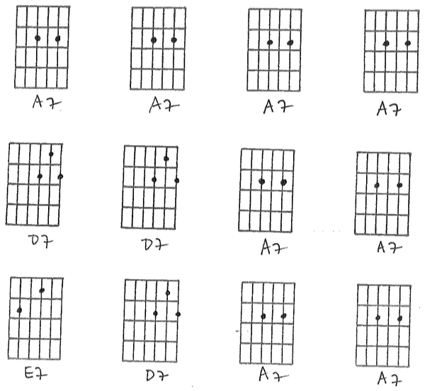

**Du kan också använd powerackord**

